广元市夏旱监测

摘要：6月22日和26日我市分别出现了一次强降雨天气过程。两次强降雨区域分别是中西部和中东部,使大部县区夏旱不同程度缓解。目前，夏旱区域主要分布在青川西部和东部、苍溪南部的部分乡镇。预计未来一周以高温晴热为主，旱情还将持续发展。

一、天气回顾
6月21～22日，我市普降大到暴雨,朝天南部、利州中部、昭化西部、剑阁东北部大暴雨。25～26日利州和昭化东部、苍溪北部和中部、旺苍大部普降大到暴雨，大部区域干旱不同程度得到缓解。但降雨量分布不均，苍溪南部、青川西部和东部雨量普遍在10毫米以下，旱情持续发展。
二、全市干旱统计情况
据国家气象站资料，6月8日～27日累计降雨量55.7～142.8毫米，青川、苍溪偏少3～4成，利州偏多8成，其余正常。

表1 广元市夏旱统计表(6月8日～27日)
 | 青川 | 利州 | 剑阁 | 旺苍 | 苍溪
累计雨量（毫米） | 55.7 | 142.8 | 114.9 | 99.2 | 60.0
夏旱日数 | 31 | 20 | 21 | 0 | 0
夏旱评估 | 较重 | 一般 | 一般 | 无 | 无
据区域自动站资料反映夏旱县区分布情况，统计6月8日至6月27日累计降雨量，小于30毫米的站数共20站。其中青川有12个站、苍溪8个站。目前全市约一成的站点出现夏旱，主要分布在青川、苍溪部分乡镇。
表2 广元市各县区夏旱率统计
 | 青川 | 苍溪 | 剑阁 | 昭化 | 利州 | 旺苍 | 朝天
夏旱率% | 30 | 15 | 0 | 0 | 0 | 0 | 0
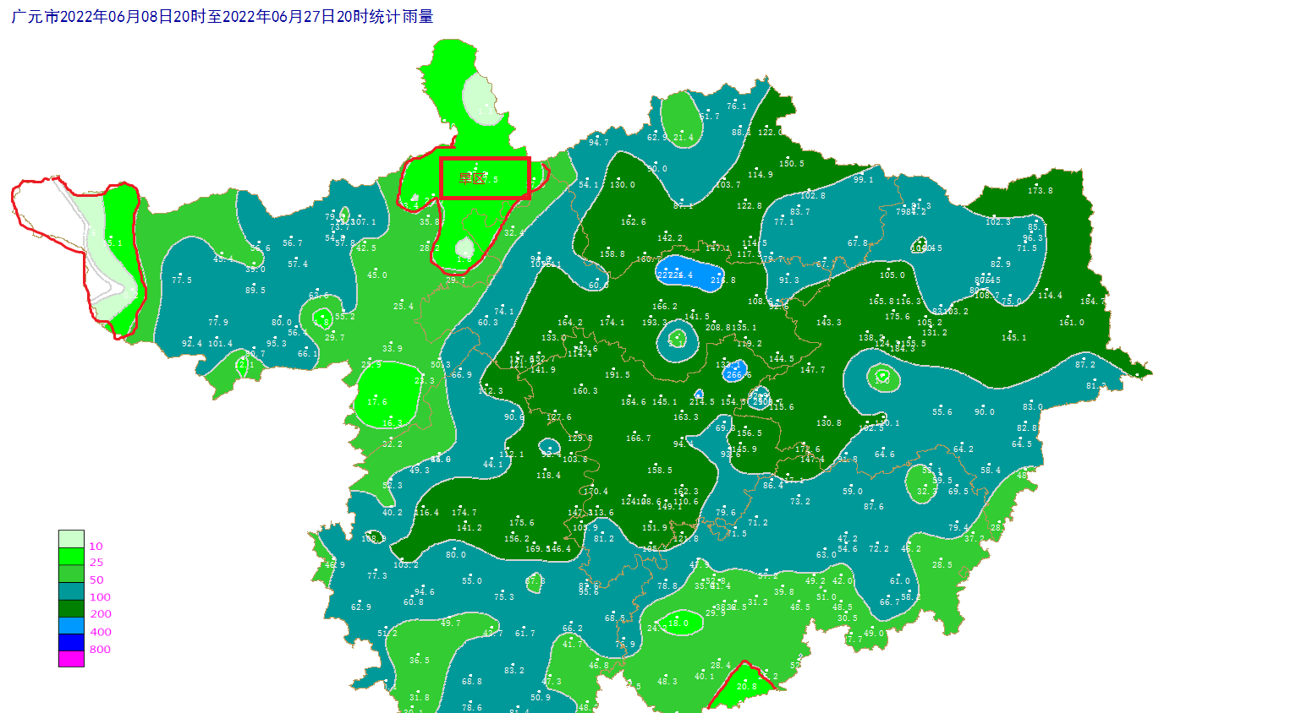
图1 广元市夏旱分布图
三、未来趋势
据市气象台最新资料分析预计：未来一周我市以晴热高温天气为主，大部地方将持续出现最高气温为35℃及以上的高温天气，其中7月2日～3日有一次阵雨或雷雨天气过程，雨量小到中雨，局部大雨。对缓解高温天气作用有限。未来夏旱还将持续发展。

四、对策建议
1. 加强干旱动态监测，旱区抓住降雨天气过程，适时开展人工增雨作业，最大程度缓解干旱影响。
2.加强田间管理，及时补充土壤水分，注意稻田水层管理。

